U-landsforeningen Svalerne – Aarhus Lokalforening





Fair Trade Gruppen

Rosengade 241.o.g.

8000 Aarhus C

Denmark

Tlf. +45 8612 9701

## Årsberetning 2023 for Svalerne i Aarhus

I 2023 fik Fair Trade Gruppen under Svalerne i Aarhus et overskud på 63.000 kr., hvilket er et tilfredsstillende resultat. Salget gik også fint og blev på i alt 674.000 kr. – en fremgang på 18 % i forhold til året før.

Nedenstående figur viser vores samlede import af Fair Trade produkter siden starten i 1975. En mindre del af importen har de senere år været indirekte import fra bl.a. El Puente i Tyskland (bl.a. kaffe, te og øreringe), der udgjorde 22% af importen i 2023. Penge fra den øvrige Fair Trade import kommer *direkte* de fattige kunsthåndværkproducenter til gode.

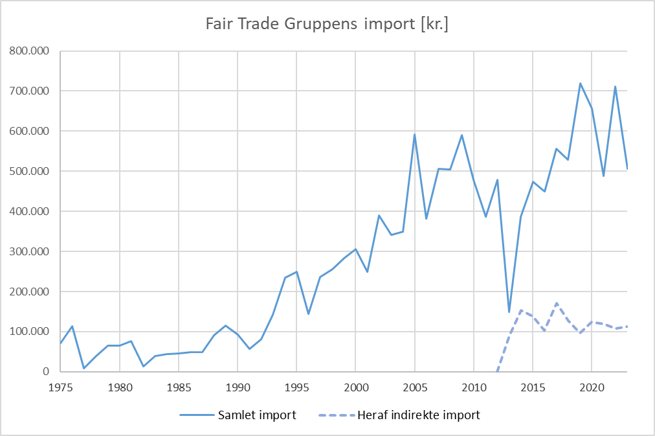

Vareimporten er i 2023 fordelt på landene vist nedenfor.

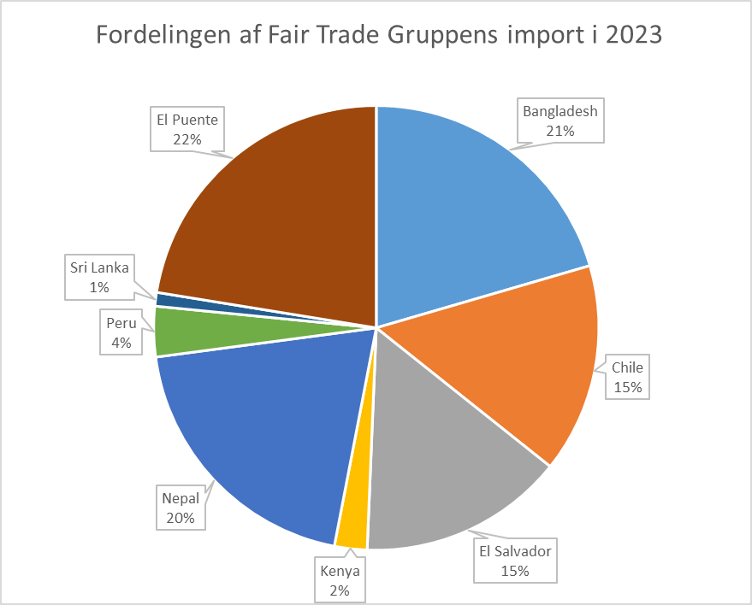

El Puente er indirekte import af bl.a. kaffe, te og øreringe via Tyskland, fortrinsvis fra Tanzania.

De varer, der solgte bedst i 2023 var bl.a.: quiltede saritæpper, kurve, dørmåtter, punge og tasker fra Bangladesh, instant kaffe fra Tanzania, keramik fra Nepal, smykker fra Chile og hængekøjer fra El Salvador. Flere oplysninger kan findes på vores hjemmeside: <http://www.fair-trade-gruppen.dk>.

Fair Trade Gruppen er fuldgyldigt medlem af World Fair Trade Organization (WFTO) (<https://wfto.com/>). Dette er med til at garantere Fair Trade, og alle producenter, vi importerer fra, er medlem af WFTO eller hører under Fair Trade Gruppens eget interne monitoreringssystem, som er godkendt af WFTO.

I efteråret havde vi besøg af Manfred Winkler fra den tyske Fair Trade importør Globo. Vi vil undersøge, om vi kan arrangere fælles søfragt af hængekøjerne fra El Salvador med det formål at mindske fragtomkostningerne. I forbindelse med besøget afholdt vi et arrangement, hvor Manfred fortalte om Globos arbejde gennem 50 år.

På februars besøg på Ambiente-messen i Frankfurt aftalte vi at indlede et samarbejde med Mitra Bali fra Indonesien. Små familieværksteder på øen sælger deres handicrafts til lokale opkøbere, der med stor fortjeneste sælger varerne videre til øens mange turister. Mitra Bali er oprettet med det formål at sikre håndværkerne en større andel af værdien af deres arbejde. Den første sending af varer forventes at ankomme til Danmark omkring 1. marts afhængig af situationen i Adenbugten.

Vi har i et par år hjulpet Fair Trade-butikkerne med import af alpakasokker fra Classic Alpaca i Peru. I 2023 udvidede vi importen med nogle lækre huer og vanter. Nogle af disse varer indgår på Fair Trade Gruppens eget lager. Det vil vi gøre meget mere ud af i 2024.

I foråret arrangerede de unge medlemmer af lokalforeningen et støttesalg af små lerfigurer fra Bangladesh på 1. maj arrangementet i Aarhus. Folk tog godt imod Svalerne, og den medbragte rickshaw virkede godt som blikfang. Nogle af børnene var så heldige at få en tur i den, og der blev modtaget ca. 2000 kr. i støtte til Svalerne. Samtidig blev der reklameret for et arrangement på Cafe Mellemfolk i maj måned med fokus på arbejdsforhold. Her kom Lis og Marie over fra København og holdt to spændende foredrag, med efterfølgende debat og spørgsmål. Trods de relativt få deltagere (13 i alt) blev det til en vellykket aften.

Ved årets start besluttede vi at lukke vores Fair Trade butik i Holstebro, da der var for få frivillige til at holde butikken åben. Da det kom ud i den lokale presse, meldte en holdfuld nye frivillige sig, hvorefter vi besluttede at videreføre butikken. Ved årets slutning var der dog igen store problemer med at holde butikken åben. Vi har derfor endegyldigt besluttet at butikken lukker med udgangen af april 2024. Vi har derfor valgt at forlænge regnskabsperioden, så den dækker 1/1-2023 - 30/4-2024. Der kan derfor ikke fremlægges et regnskab for 2023.

Fair Trade Bazaren i Aarhus, som vi har en betydelig ”aktie” i, har haft endnu et flot år med en omsætning på knap 1,9 mio. (inkl. moms) og et overskud på knap 54.000 kr. Butikken har dermed fået råd til at øge antallet af løntimer, hvilke er med til at fremtidssikre den.

Tak til foreningens medlemmer for deres støtte og til de frivillige, der hjælper til i de forskellige Fair Trade og andre aktiviteter, som U-landsforeningen Svalerne i Aarhus har involveret sig i.

*Svalehilsen fra Aarhus - Poul og Thomas*

U-landsforeningen Svalerne – The Swallows





Aarhus Lokalforening

Rosengade 241.o.g.

8000 Aarhus C

Denmark

Tlf. +45 8612 9701

## Årsberetning 2022 for Svalerne i Aarhus

I 2022 fik Fair Trade Gruppen under Svalerne i Aarhus et overskud på 1.100 kr. Det mindste overskud i mange år. Det skyldes ikke mindst de ekstremt høje fragtrater på containertransport. Prisen på en container fra Bangladesh er steget fra 12.000 til 76.000 kr., men også den høje dollarkurs. Vi undlod at lade disse – forhåbentlig midlertidige - ekstra omkostninger slå fuldt i gennem på salgspriserne.

Salget i 2022 blev på 572.000 kr. – en nedgang på 10 %. Det skyldes bl.a. lukning af to af vores bedste kunder og ellers naturlige år-til-år udsving.

Nedenstående figur viser vores samlede import af Fair Trade produkter siden starten i 1975. En mindre del af importen har de senere år været indirekte import fra bl.a. El Puente i Tyskland (kaffe og te), der udgjorde 15% af importen i 2022. Penge fra den øvrige Fair Trade import kommer direkte de fattige kunsthåndværkproducenter til gode.

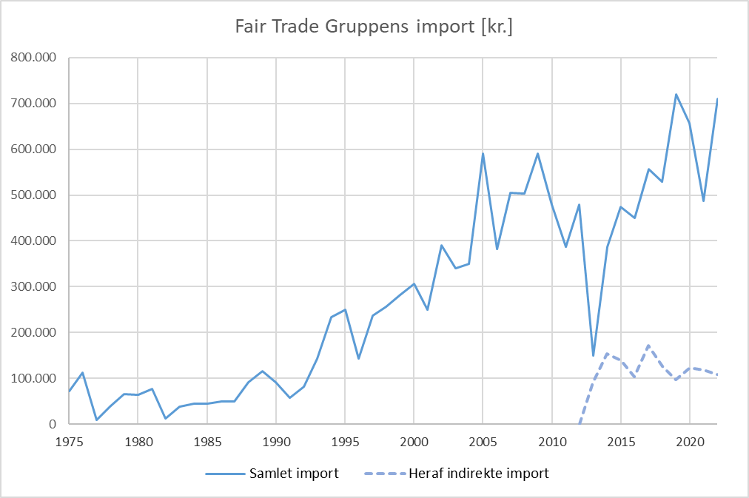

De varer, der solgte bedst i 2022 var: quiltede saritæpper fra Bangladesh, kurve fra Bangladesh, dørmåtter fra Bangladesh, instant kaffe fra Tanzania, vugger fra Bangladesh og silketørklæder fra Bangladesh. Flere oplysninger kan findes på vores hjemmeside: <http://www.fair-trade-gruppen.dk>.

Vareimporten er i 2022 fordelt på landene vist nedenfor.

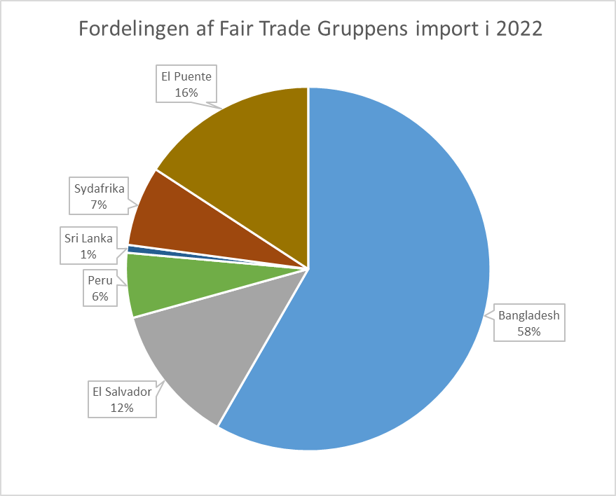

El Puente er indirekte import af kaffe og te via Tyskland, fortrinsvis fra Tanzania.

Fair Trade Gruppen er fuldgyldigt medlem af World Fair Trade Organization (WFTO) (<https://wfto.com/>). Dette er med til at garantere Fair Trade, og alle producenter, vi importerer fra, er medlem af WFTO bortset fra Exporsal i El Salvador, som derfor hører under Fair Trade Gruppens eget interne monitoreringssystem (IMS). I den forbindelse har IMOcert Latinoamericas auditører på vores vegne aflagt kontrolbesøg hos Exporsal i 2022. Deres rapport konkluderer, at Exporsal lever op til alle WFTOs krav. IMOcert har sæde i Bolivia og næsten 20 års erfaring med en bred viste af certificeringsopgaver. WFTO anerkender og anbefaler dem som auditører.

Poul har på Fair Trade Gruppens vegne deltaget i WFTOs verdensmøde i Berlin, hvor han bl.a. mødte en repræsentant for People Tree i Japan, der for nylig besøgte The Swallows in India, som People Tree Japan støtter med nye designs og salg. The Swallows in Thanapara deltog også på verdensmødet.

I slutningen af året fik Fair Trade Gruppen sat skub i et konkret samarbejde mellem en række sociale entreprenører i Midtjylland. Vi er nu gået sammen om et ”Projekt Gavepakke”, hvor vi til efteråret 2023 vil sælge sociale julegavepakker til virksomheder og institutioner i Midtjylland.

Et samarbejde mellem WFTO og SEWF (Social Enterprise World Forum) betyder, at Svalerne i Aarhus nu også er certificeret af SEWF.

Vores Fair Trade butik i Holstebro har haft svært ved at finde nye frivillige til pasningen af butikken. Der var derfor udsigt til, at butikken måtte lukke. Heldigvis blev den reddet i sidste øjeblik. Julesalget blev lidt mindre end i 2021. Alligevel ser det ud til, at butikken igen giver et lille overskud.

Fair Trade Bazaren i Aarhus, som vi er tæt forbundne med, har igen haft rekordomsætning. Overskuddet blev på 35.000 kr., som investeres i butikkens fortsatte udvikling.

Tak til foreningens medlemmer for deres støtte og til de frivillige, der hjælper til i de forskellige Fair Trade og andre aktiviteter, som U-landsforeningen Svalerne i Aarhus har involveret sig i.

*Svalehilsen fra Aarhus - Poul og Thomas*

U-landsforeningen Svalerne





Aarhus Lokalforening

Rosengade 241.o.g.

8000 Aarhus C

Tlf. 86 12 97 01

## Årsberetning 2021 for Svalerne i Aarhus og Holstebro

2021 blev et godt år for Fair Trade Gruppen med en omsætning på ca. 640.000 kr. (ekskl. moms) mod 540.000 i 2020 og 625.000 i 2019. Vi har i 2021 overført/betalt 490.000 kr. til producenterne som betaling for de importerede varer. Overskuddet blev på ca. 92.000 kr., og vi er i fuld gang med at bestille nye varer for pengene

Nedenstående figur viser vores samlede import af Fair Trade produkter siden starten i 1975. En mindre del af importen har de senere år været indirekte import fra bl.a. El Puente i Tyskland (kaffe og te), der udgjorde 24% af importen i 2021. Penge fra den øvrige Fair Trade import kommer direkte de fattige kunsthåndværkproducenter til gode.

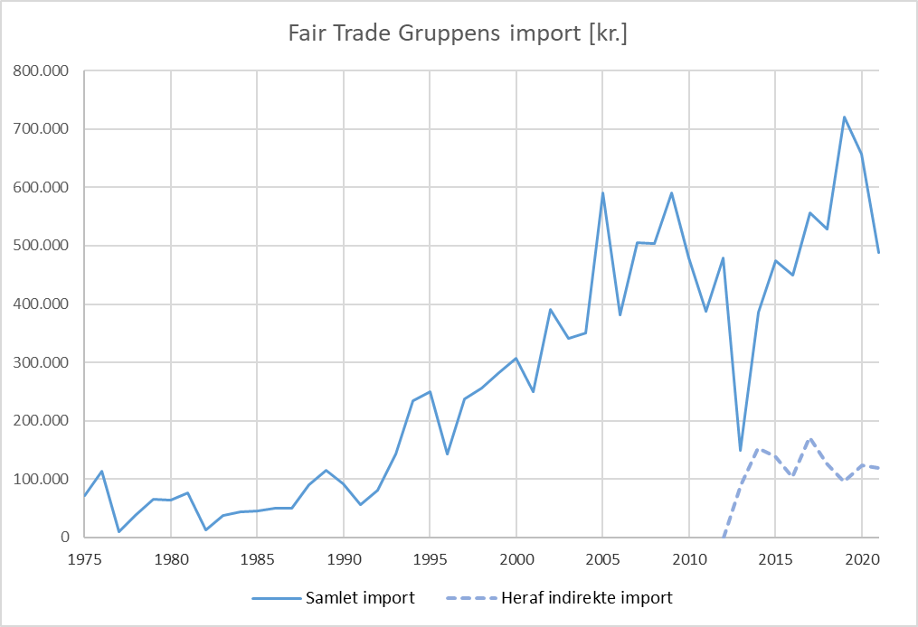

Vareimporten er i 2021 fordelt på landene vist nedenfor.

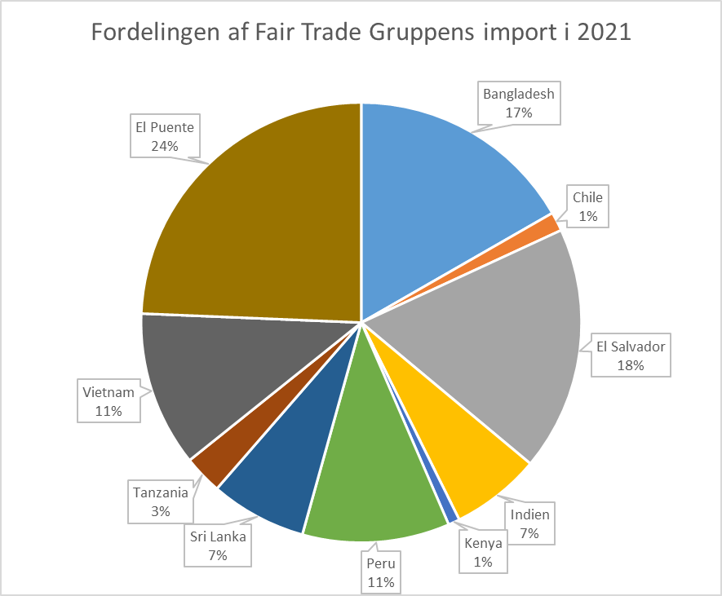

El Puente er indirekte import af kaffe og te via Tyskland, fortrinsvis fra Tanzania.

Flere oplysninger - f.eks. om hvilke varer der sælges mest - kan findes på vores hjemmeside: <http://www.fair-trade-gruppen.dk>.

Fair Trade Gruppen er fuldgyldigt medlem af World Fair Trade Organization (WFTO) (<https://wfto.com/>), og i 2021 fik vi vores opdaterede Self Assessment Report og peer review godkendt af WFTO. Dette er med til at garantere, at vi rent faktisk handler Fair Trade.

Vores Fair Trade butik i Holstebro har også haft et godt år med en salgsfremgang på 20 %. Omsætningen på 211.000 kr. er den bedste siden 2012. Overskuddet blev her på knap 16.000 kr.

Efter at Ambiente messen i Frankfurt har været aflyst to år i træk, glæder vi os til at se mange nye varer fra producenterne på WFTO’s verdensmøde i Berlin til august. Da coronanedlukningerne har ramt producenterne hårdt, har mange af dem svært ved at finansiere turen til Berlin. Vi har derfor givet 1.000 € i støtte til WFTO’s indsamling til finansiering af producenternes deltagelse i Berlinmødet. Det er samtidig en god investering, da vi på denne måde får adgang til at se mange nye varer. Der er således tale om en win-win-støtte.

På trods af coronakrisen og nedlukning af butikken i årets to første måneder går det godt i Fair Trade Bazaren i Aarhus, hvor salget kun faldt med 1% i forhold til året før. Her er der solgt for 1,7 mio. kr. (inkl. moms), og årets overskud blev på ca. 40.000 kr.

I årets løb har vi fået ny revisor, og på to ekstraordinære generalforsamlinger i slutningen af 2021 har vi fået ændret vores vedtægter, så der ikke længere kræves revision af regnskabet, men blot en revisors assistanceerklæring. Det kan spare os for en del revisorudgifter.

I november havde vi et vellykket arrangement på Fairbar på Klostertorv, hvor der bl.a. blev fortalt om Svalernes partnere i syd. Den flotte film om bevidstgørelse af kvinder vha. sang og dans ved SOVA i Vestbengalen blev vist, og der blev fortalt om debatkonkurrencer på skoler arrangeret af Net to Rights i Bangladesh, hvor helt unge debatterer om kvinders rettigheder, og den vold de bliver udsat for både fysisk, psykisk og økonomisk. Der kom 20-25 personer til arrangementet, og der var mange gode spørgsmål fra et aktivt publikum. Tak til Lis, Marie, Janice, der havde taget turen fra København for at fortælle, og til Ane og Rebecca, som stod for arrangementet i Aarhus.

I oktober havde vi besøg af Eva, der på vegne af sammenslutningen af svenske Fair Trade butikker har besøgt Gospel House på Sri Lanka, hvilket hun fortalte om på et arrangement i mødelokalet i Rosensgade.

Grethe har solgt ting fra Bangladesh i en julesalgsbod og havde mange gode snakke med kunderne med oplysning om Bangladesh. Overskuddet herfra går til Parul og Shahids projekter i Bangladesh.

Tak til foreningens medlemmer for deres støtte og til de frivillige, der hjælper til i de forskellige Fair Trade og andre aktiviteter, som U-landsforeningen Svalerne i Aarhus har involveret sig i.

*Svalehilsen fra Aarhus - Poul og Thomas*

U-landsforeningen Svalerne





Aarhus Lokalforening

Rosengade 241.o.g.

8000 Aarhus C

Tlf. 86 12 97 01

## Årsberetning 2020 for Svalerne i Aarhus

Som for så mange andre blev 2020 præget at coronaepidemien, som har bevirket et kraftigt fald i salget i mange butikker – herunder butikker, som sælger Fair Trade produkter.

På trods af dette har Fair Trade Gruppen importeret for 656.000 kr. i 2020 – dog et fald på knap 9% ift. året før. Importen kommer direkte de fattige kunsthåndværkproducenter til gode, men også de har været hårdt ramt af corona i 2020. Desuden har vi forudbetalt 161.000 kr. for varer fra Bangladesh, Indien, Sri Lanka, Zanzibar og Sydafrika. Da butikkerne har været tvunget til nedlukning, bugner varelageret, og flere varer er på vej, så vi håber, det tabte kan hentes ind, når vi kommer på den anden side af coronakrisen.

Varesalget faldt med 14% til 540.000 kr. (ekskl. moms), og det samlede resultat blev et overskud på 58.000 kr. (mod 82.000 kr. i 2019).

Nedenstående figur viser vores samlede import af Fair Trade produkter siden starten i 1975. En mindre del af importen har de senere år været indirekte import fra bl.a. El Puente i Tyskland, der udgjorde 19% af importen i 2020.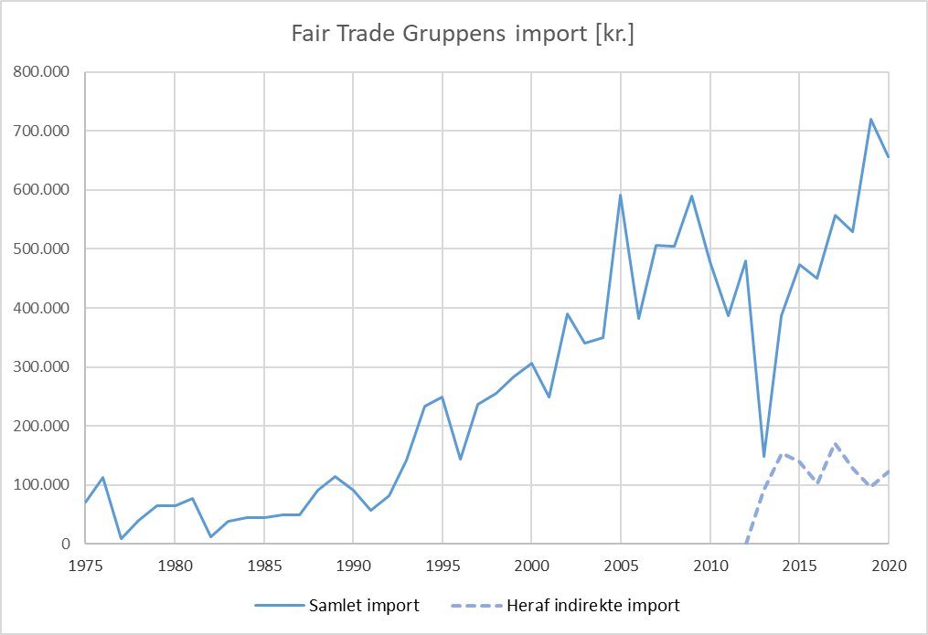

Vareimporten er fordelt på landene vist nedenfor.

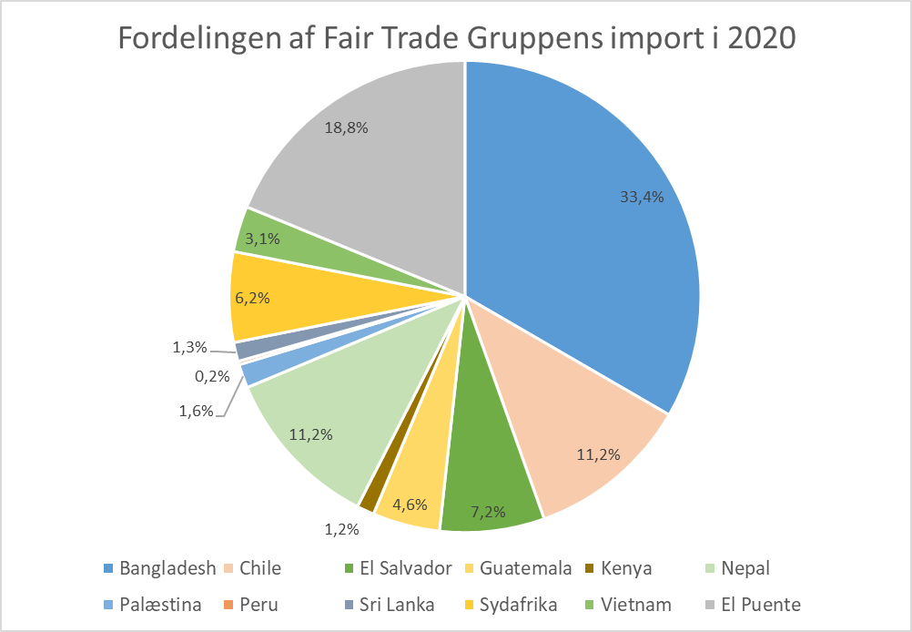

El Puente er indirekte import af kaffe og te via Tyskland, fortrinsvis fra Tanzania.

Flere oplysninger - f.eks. om hvilke varer der sælges mest - kan findes på vores hjemmeside: <http://www.fair-trade-gruppen.dk>.

Fair Trade Gruppen er fuldgyldigt medlem af WFTO (<https://wfto.com/>), og vi arbejder i øjeblikket på vores anden udgave af Self Assessment Report, der skal godkendes og sikre, at også vi handler Fair Trade.

Omstændighederne taget i betragtning går det rigtig godt i Fair Trade Bazaren i Aarhus, hvor salget er steget med 2% i forhold til året før. Her er der solgt for 1,7 mio. kr. (inkl. moms), og der forventes et overskud på knap 40.000 kr. (mod 84.000 kr. i 2019). 88% af salget i butikken er certificeret enten af WFTO eller FLOI.

I løbet af 2020 har Poul besøgt Ambiente messen i Frankfurt sammen med folk fra Bazaren, hvor de mødtes med mange af vores Fair Trade leverandører, lige inden coronaen lukkede Europa ned.

Tak til foreningens medlemmer for deres støtte og til de frivillige, der hjælper til i de forskellige Fair Trade-aktiviteter, som U-landsforeningen Svalerne i Aarhus har involveret sig i.

*Svalehilsen fra Aarhus - Poul og Thomas*

U-landsforeningen Svalerne





Aarhus Lokalforening

Rosengade 241.o.g.

8000 Aarhus C

Tlf. 86 12 97 01

## Årsberetning 2019 for Svalerne i Aarhus og Holstebro

Aarhus / Fair Trade Gruppen

2019 har igen været et godt år for Fair Trade Gruppen. Varesalget steg med 8 % til 627.000 kr. (ekskl. moms), og det samlede resultat blev et overskud på 82.000 kr.

Nedenstående figur viser vores samlede import af Fair Trade produkter siden starten i 1975. En mindre del af importen har de senere år været indirekte import fra bl.a. El Puente i Tyskland, der udgjorde 13 % af importen i 2019.

Som det ses, har importen aldrig været større for Fair Trade Gruppen end i 2019. Penge fra Fair Trade import kommer direkte de fattige kunsthåndværkproducenter til gode.

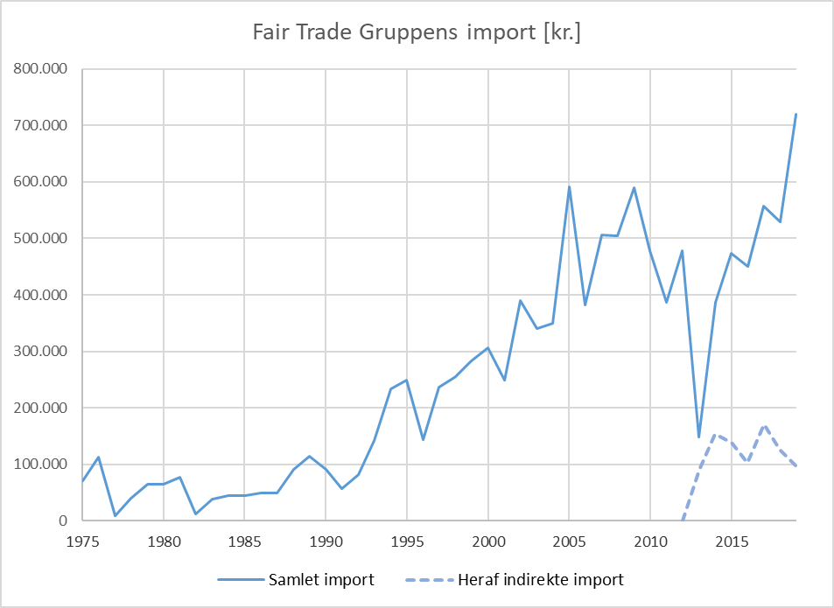

I 2019 importerede Fair Trade Gruppen varer for 720.095 kr. – en stigning på 36 % i forhold til året før. Vareimporten er fordelt på landene vist nedenfor.

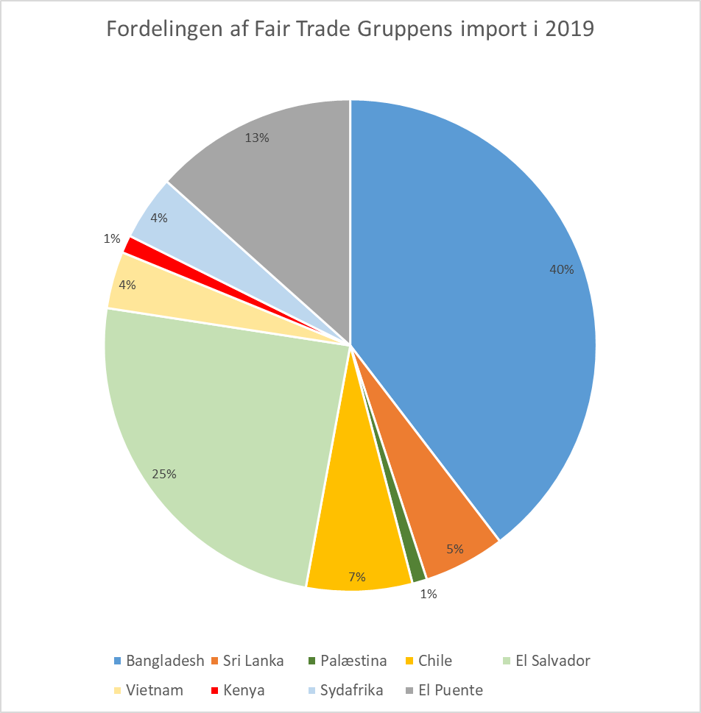

El Puente er indirekte import af kaffe og te via Tyskland, fortrinsvis fra Tanzania.

Flere oplysninger - f.eks. om hvilke varer der sælges mest - kan findes på vores hjemmeside: <http://www.fair-trade-gruppen.dk>.

I 2019 er Fair Trade Gruppen blevet fuldgyldigt medlem af WFTO (guaranteed member of World Fair Trade Organization, <https://wfto.com/>), efter en længere optagelsesperiode med udfyldelse af Self Assessment Report og kontrolbesøg (Monitoring Audit). Det er vi meget stolte og glade for, da WFTO på verdensplan er med til at sætte en standard for, hvad der er ægte Fair Trade. At være medlem af WFTO er en løbende proces, hvor der kontinuerligt stilles krav om forbedringer. Så vi kan ikke hvile på laurbærrene, men er i øjeblikket f.eks. ved at udarbejde lister for at sikre, at de importerede varer miljømæssigt er o.k. I juni deltog Poul i WFTO Europes årsmøde i Bruxelles.

Det går også godt i Fair Trade Bazaren i Aarhus. Salget er steget med 4 % i forhold til året før og er nu på 1,66 mio. kr. (inkl. moms). Overskuddet blev 84.000 kr.

I løbet af 2019 har Poul besøgt Ambiente messen i Frankfurt sammen med folk fra Bazaren og Fair Trade-butikken i København, hvor de mødtes med mange af vores Fair Trade leverandører.

Nogle unge Svaler var ude at sælge små ler elefanter og skildpadder til 1. maj arrangementet i Aarhus til en pris, som folk selv kunne sætte. Samtidig uddelte de pjecer og oplyste om Svalerne og vores arbejde. Det blev en succes, og alle 80 lerfigurer blev solgt. Overskuddet på knap 3000 kr. gik til Svalernes arbejde i Indien og Bangladesh.

I december havde vi besøg af Marie og Sarah samt vores koordinator Sanne til et vellykket arrangement, hvor de to førstnævntes spændende kortfilm fra SOVA i Vestbengalen blev vist. Den handler om, hvordan Svalernes partnerorganisation, SOVA, bruger sang og dans i deres arbejde med nogle af Indiens fattigste kvinder.

Til slut vil vi gerne sige tak til foreningens medlemmer for deres støtte og til de mange frivillige, der hjælper til i de forskellige Fair Trade-aktiviteter, som U-landsforeningen Svalerne i Aarhus har involveret sig i.

*Svalehilsen fra Aarhus - Poul og Thomas*

Holstebro

Det har været et godt år for Fair Trade Holstebro. Efter dalende salg vendte det heldigvis for to år siden, og sidste år passerede vi 200.000. Nok ikke meget for en større butik, men vi er glade.

Vi er for tiden 10 frivillige, kun én mand, og man er ung, hvis man endnu ikke er fyldt 60. Det går fint med at få butikken passet, da vi er meget stabile.

Vores facade er blevet renoveret med ny dør og vindue, og vi har fået et nyt galgeskilt, hvoraf det fremgår, at vi er en del af Svalerne.

Håber meget på besøg, hvis nogle af jer skal en tur til Vesterhavet.

*Svalehilsen fra Holstebro - Hanne*

U-landsforeningen Svalerne





Aarhus Lokalforening

Rosengade 241.o.g.

8000 Aarhus C

Tlf. 86 12 97 01

## Årsberetning 2018 for Svalerne i Aarhus

2018 har været et godt år for Fair Trade Gruppen. Varesalget steg med 12 % til 581.000 kr. (ekskl. moms), og det samlede resultat blev et overskud på ca. 40.000 kr.

Nedenstående figur viser vores samlede import af Fair Trade produkter siden 2012. Dette er inkl. den indirekte import fra El Puente i Tyskland og Fair Forward i Holland som udgjorde 24 % i 2018. Penge fra Fair Trade import kommer direkte de fattige kunsthåndværkproducenter til gode.

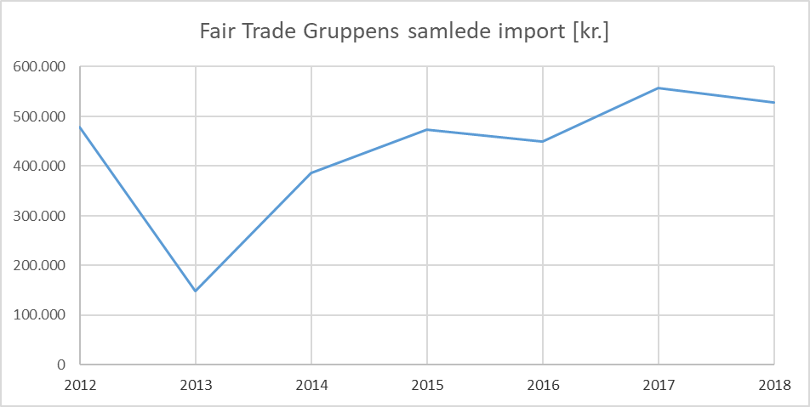

I 2018 importerede Fair Trade Gruppen varer for 528.757 kr. – et fald på 5 % i forhold til året før. Den direkte import fra 3. verdenslande voksede dog med 4 %. Vareimporten er fordelt på landene vist nedenfor.

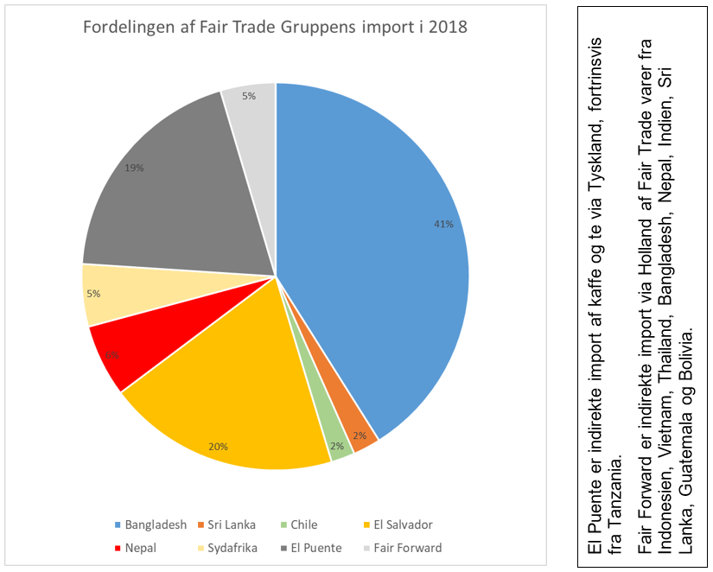

Figuren nedenfor viser hvor stor en del, de enkelte varegrupper udgør af de 25 varer, som Fair Trade Gruppen sælger mest af.

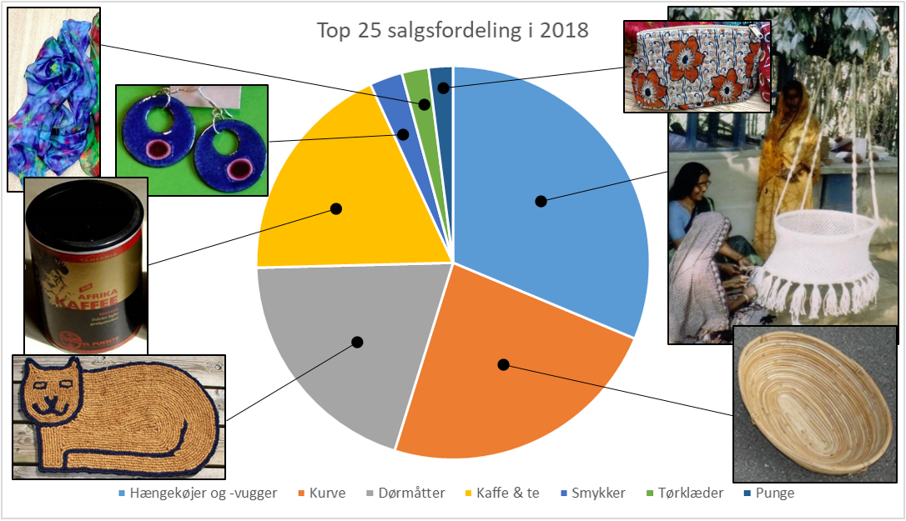

Der sælges for flest penge af hængekøjer, kurve, dørmåtter og kaffe. Flere oplysninger kan findes på vores hjemmeside: <http://www.fair-trade-gruppen.dk>.

Fair Trade Gruppen er provisorisk medlem af WFTO (World Fair Trade Organization), men efter udfyldelse af Self Assessment Report og et vellykket kontrolbesøg (Monitoring Audit), forventer vi snart at blive fuldgyldigt medlem.

Fair Trade Holstebro har solgt for 179.000 kr. (inkl. moms) i 2018 – en fremgang på 19 %, og vi forventer et lille overskud.

Det går også godt i Fair Trade Bazaren i Aarhus, hvor salget er steget med 16 % i forhold til året før. Her er der solgt for lidt over 1,6 mio. kr. – alene i december blev der solgt for ca. 325.000 kr. (inkl. moms).

I løbet af 2018 har vores Fair Trade butik i Holstebro afholdt et offentligt sommerarrangement den 1. juni, hvor sangere fra Odinskolen og små ensembler fra Orkesterefterskolen bidrog med at tiltrække folk. I februar besøgte Poul, sammen med tre fra Bazaren og to fra Fair Trade butikken i Vejle, Ambiente messen i Frankfurt, hvor de mødtes med mange af vore Fair Trade leverandører fra Bangladesh, Sri Lanka, El Salvador og flere andre lande. Det resulterende bl.a. i, at Fair Trade Gruppen fik en ny leverandør, Craft Link fra Vietnam. I juni deltog Poul i WFTO Europes årsmøde i Bruxelles.

Til slut vil vi gerne sige tak til foreningens medlemmer for deres støtte og til de mange frivillige, der hjælper til i de forskellige Fair Trade-aktiviteter, som U-landsforeningen Svalerne i Aarhus har involveret sig i.

*Svalehilsen fra Aarhus - Poul og Thomas*

U-landsforeningen Svalerne



Aarhus Lokalforening

Rosengade 241.o.g.

8000 Aarhus C

Tlf. 86 12 97 01

## Årsberetning 2017 for Svalerne i Aarhus

2017 har igen været et godt år for Fair Trade Gruppen. Varesalget er steget med 1 % til i alt på 517.000 kr., og det samlede resultat blev et overskud på 27.000 kr. mod 8.000 kr. året før. Overskuddet går fortrinsvis til at forbedre likviditeten - som ikke er for god - så vi kan købe og sælge endnu flere varer fra den tredje verden.

Nedenstående figur viser vores import af Fair Trade produkter de sidste 43 år – siden Fair Trade Gruppen blev oprettet. Bortset fra den indirekte import fra El Puente og Fair Forward som startede op i 2013 kommer pengene direkte de fattige kunsthåndværkproducenter til gode.

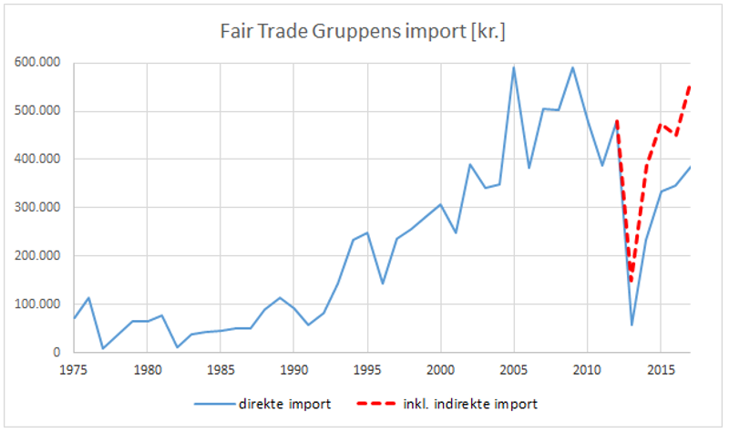

Fair Trade Gruppen importerede for 557.000 kr. varer i 2017 – en stigning på 24 % i forhold til året før. Vareimporten er fordelt på landene som vist nedenfor.

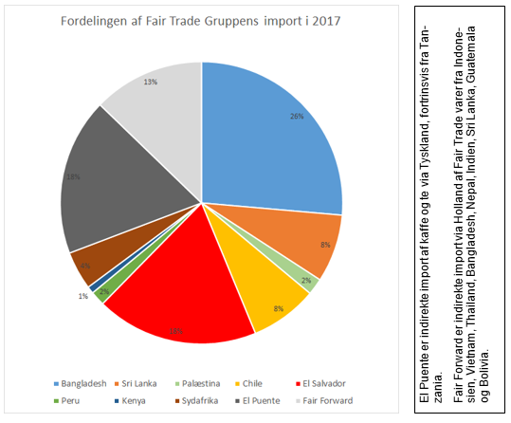

De 25 varer som Fair Trade Gruppen sælger mest er vist i figuren nedenfor, hvor man kan se, hvor stor en del de enkelte varegrupper udgør af top-25-salget.

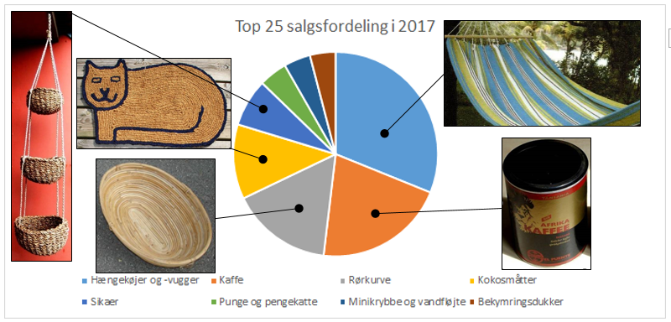

Der sælges for flest penge af hængekøjer, kaffe, rørkurve, kokosmåtter og sikaer. Flere oplysninger kan findes på vores hjemmeside: <http://www.fair-trade-gruppen.dk>.

Fair Trade Gruppen er nu provisorisk medlem af WFTO (World Fair Trade Organization), og vi forventer at blive fuldgyldigt medlem i løbet af 2018.

Det går også godt i Fair Trade Butik Bazaren i Aarhus, hvor salget er steget 7-8 % i forhold til sidste år og i Fair Trade butikken i Holstebro, hvor salget er uændret.

I løbet af 2017 har Fair Trade Gruppen og Bazaren haft besøg af Madi Ouedraogo fra Kologh Naba i Burkina Faso. Madi var i Danmark for at studere solenergi. Kologh Naba leverer varer til flere Fair trade butikker, bl.a. Bazaren. Der er desuden afholdt et offentligt møde på Folkestedet i Aarhus med Morten Ledskov fra Hammershus Fair Trade. Grethe har også solgt varer på Folkestedet i anden sammenhæng, og Bazaren har desuden været til et arrangement på Godsbanen i Aarhus. Desuden har Poul og andre fra Bazaren deltaget i Ambiente messen i Frankfurt i februar 2017.

Til slut vil vi gerne sige tak til foreningens medlemmer for deres støtte og til de mange frivillige, der hjælper til i de forskellige Fair Trade-aktiviteter, som U-landsforeningen Svalerne i Aarhus har involveret sig i.

*Svalehilsen fra Aarhus - Poul og Thomas*

U-landsforeningen Svalerne



Aarhus Lokalforening

Rosengade 241.o.g.

8000 Aarhus C

Tlf. 86 12 97 01

## Årsberetning 2016 for Fair rade Gruppen, Svalerne i Aarhus

2016 har igen været et godt år for Fair Trade Gruppen. Varesalget er steget med 2 % til i alt på 512.000 kr., og det samlede resultat blev et overskud på 8.000 kr. (75.000 kr. året før). Det relativt lave overskud skyldes: at vi har hensat yderligere 20.000 kr. til imødegåelse af tab på butikken i Holstebro, og at vi har afskrevet 12.000 kr. på varer (forudbetalte ikke-leverede varer fra Kenya og defekte vugger fra Bangladesh), samt desuden at varer, som vi tager en lav avance på, udgør en stigende del af vores varer, mens store kurve og lertøj udgør en faldende del.

Fair Trade Gruppen importerede varer for 451.000 kr. i 2016 – et fald på 5 % i forhold til året før. Importen er fordelt på landene som vist nedenfor. Bortset fra den indirekte import fra El Puente og Fair Forward kommer disse penge *direkte* de fattige kunsthåndværkproducenter til gode. Noget af importen er på vegne af Fair Trade Butik Bazaren i Aarhus.

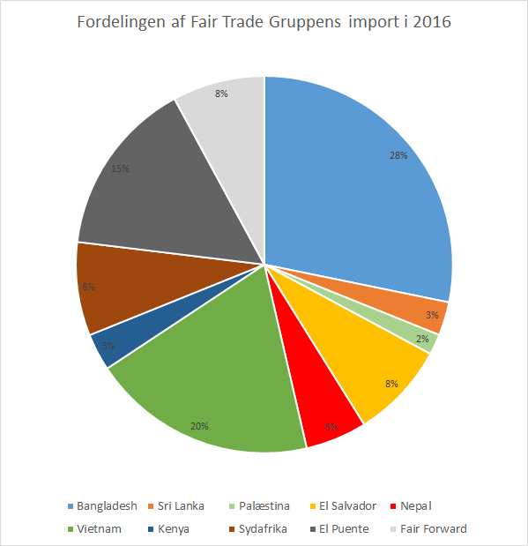

El Puente er indirekte import af kaffe og te via Tyskland, fortrinsvis fra Tanzania.

Fair Forward er indirekte import via Holland af Fair Trade varer fra Indonesien, Vietnam, Thailand, Bangladesh, Nepal, Indien, Sri Lanka, Guatemala og Bolivia.

Nedenstående figur viser vores *direkte* import af Fair Trade produkter de sidste 33 år – siden Fair Trade Gruppen blev oprettet.

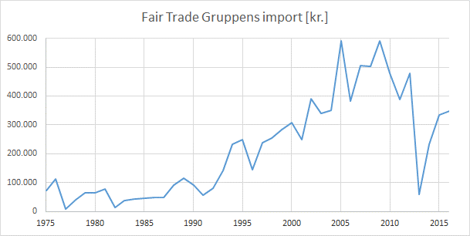

Fair Trade butikken i Holstebro har haft en pæn salgsfremgang på 7 % år, men må stadig understøttes økonomisk af Fair Trade Gruppen (12.000 kr. i 2016). D. 13. maj afholdte de et flot og velbesøgt offentligt 5 års jubilæumsarrangement med bl.a. tale ved byens borgmester H.C.Østerby og optræden ved Odinteatret.

Salget i Fair Trade Butik Bazaren i Aarhus er vokset med 6½ % til 1.040.000 kr. I efteråret afholdte butikken og Svalerne et fælles arrangement med Else Trærup, der fortalte om projektet Kologh Naba i Burkina Faso, som hun har startet og leder. Butikken forhandler Fair Trade varer fra Kologh Naba.

Poul og fire andre fra Bazaren deltog i Ambiente messen i februar 2016. Det var en succes, som har givet gejst, og det gentages i 2017. Pga. messen har Fair Trade Gruppen fået nye varer: bl.a. tørklæder fra Aarong (BRAC) i Bangladesh, kort fra Kick Trading i Kenya, stenlys fra Wax Industry i Indonesien og papir fra Elecosy på Sri Lanka fremstillet af elefantmøg.

Lene og Thomas har hentet en rickshaw og et mobilt køkken fra Svalerne i København, da de ikke længere har plads til at opbevare det. De står nu på gården i Tiset ved Aarhus, hvor de kan lånes, hvis nogen ønsker at bruge dem. Cyklen er lidt rusten hist og pist og kan ikke cykles på, men for både cykel og køkken gælder, at de er meget flotte og farvestrålende i autentisk bangladeshisk stil, og de vil kunne tiltrække opmærksomhed ved f.eks. et salgsarrangement.

Efter at vi har underskrevet WFTO’s (World Fair Trade Organization) *Code of Practice*, har Fair Trade Gruppen fået udfyldt en omfattende ansøgning om optagelse og er på vej til at blive optaget som provisorisk medlem af WFTO. Vi regner med at blive ”Guaranteed Member” i løbet af 2017, hvor vi bl.a. skal udfylde en *Self Assessment* og have kontrolbesøg af en repræsentant fra WFTO. WFTO er lidt en pendant til Fairtrade Labelling Organizations International (FLO), der står for Fairtrade mærket, som findes på mange fødevarer i butikkerne – bortset fra at WFTO har hovedvægt på ikke-konsum-varer og fokus på producentorganisationer, importører og butikker. Kort sagt er WFTO en garanti for, at de færdige varer er ægte Fair Trade i alle led i kæden i overensstemmelse med WFTOs definition.

I årets løb har vi bl.a. fejret foreningens grand old man, Pouls, 70 års fødselsdag. Det skete ved først et internt arrangement i Bazaren og senere en offentlig reception, hvor mange gamle og nye venner kom på besøg til en hyggelig sludder.

Desuden har vi i efteråret haft besøg af foreningens forkvinde, Marcia, som fortalte, hvordan det står til med Svalerne på landsplan – det er vi meget glade for at høre om her i Aarhus, og vi vil gerne sige tak for besøget. Desuden fortalte Marcia, at det p.t. ikke går så godt for Fair Trade salget i København. Vi håber, det kan ændre sig. Da Bazaren har haft succes de senere år, fortalte Poul om, hvad Bazaren gør for at øge salget. Måske kan noget af dette bruges i butikken i København (?). Bazaren satser på ikke at have eksklusive varer og har et særligt fokus på få udvalgte varegrupper, hvor man mener at have en særlig stærk position: hængekøjer, kurvevarer og måtter. Derudover – for at gøre butikken spændende at gå på opdagelse i – ændres der ofte på den måde sortimentet præsenteres på, og Bazaren beholder det blandede sortiment, som man har i forvejen, f.eks. er der godt salg af Alpaca strømper og en ny serie keramik fra Kapula i Sydafrika og så hitter en gammel traver, sikaen, for tiden.

Til slut vil vi gerne sige tak til foreningens medlemmer for deres støtte og til de mange frivillige, der hjælper til i de forskellige Fair Trade-aktiviteter, som U-landsforeningen Svalerne i Aarhus har involveret sig i.

*Svalehilsen fra Aarhus - Poul og Thomas*

U-landsforeningen Svalerne



Aarhus Lokalforening

Rosengade 241.o.g.

8000 Aarhus C

Tlf. 86 12 97 01

## Årsberetning 2015 for Fair Trade Gruppen, Svalerne i Aarhus

2015 har været et godt år for Fair Trade Gruppen. Varesalget var i alt på 502.107 kr. Det er dog 3 % mindre end året før, men skyldes, at vi ikke har forhandlet den populære Africafé i 2015, da vi ikke længere mener, vi kan stå inde for, at der reelt er tale om Fair Trade. Hvis vi ser bort fra instant kaffe er salget øget med 12 %. Det samlede resultat blev et overskud på 71.328 kr.

Fair Trade Gruppen importerede for 456.740 kr. varer i 2015 – en stigning på 20 % i forhold til året før. Vareimporten er fordelt på landene som vist nedenfor. Bortset fra den indirekte import fra El Puente og Fair Forward kommer disse penge *direkte* de fattige kunsthåndværkproducenter til gode.



El Puente er indirekte import af kaffe og te via Tyskland fra forskellige lande, fortrinsvis fra Tanzania.

Fair Forward er indirekte import via Holland af Fair Trade varer fra Nepal, Indien, Bangladesh, Thailand, Vietnam, Indonesien, Bolivia og Guatemala.

Nedenstående figur viser vores direkte import af Fair Trade produkter de sidste 10 år.



Lageret er på ca. 580.000 kr. og er alt for stort, så det bør nedbringes. Varedebitorer er halveret i forhold til 2014, hvilket først og fremmest skyldes et godt år for Bazaren.

Fair Trade Gruppen har planer om at blive optaget i WFTO i løbet af det kommende år.

Fair Trade butikken i Holstebro kører videre uden ansatte, men en god gruppe frivillige sikrer butikkens fortsatte eksistens. Økonomien løber nogenlunde rundt dog med et mindre underskud på ca. 13.000 kr., men det er positivt, at der sælges mere Fair Trade og også for Fair Trade Gruppen at få afsat flere varer. Butikken havde et pænt julesalg, som var noget bedre end forrige år.

Fair Trade Butik Bazaren i Aarhus har haft et rigtig godt år med et salg på 973.000 kr., hvilket er en fremgang på 7% i forhold til 2014. Julesalget var 12 % bedre end året før. Det samlede resultat blev et overskud på 67.000 kr. (mod 57.000 kr. i 2014).

Bazaren er i gang med et udviklingsprojekt, hvor vi bl.a. arbejder med butikkens image. Vi har et problem med den markante Fair Trade skiltning. Mange af vores kunder kommer netop på grund af denne skiltning, mens mange andre af selv samme grund undgår butikken, da de ikke forbinder det med interessante varer til konkurrencedygtige priser. Mange nye kunder udtrykker stor positiv overraskelse, når de endelig har valgt at kigge indenfor i butikken. De troede enten, at det var eksklusivt og dyrt, eller at det var noget ”ragelse”, som man kun køber for at støtte fattige mennesker. En central del i udviklingsprojektet er at søge en vej ud af dette dilemma. Fair Trade skal være en tillægsværdi, som kunden først møder, når de står med varen i hånden.

Jf. vores aftale med hovedforeningen har lokalforeningen fået overført 6400 kr. som kontingentindtægt.

Til slut vil vi gerne sige tak til foreningens medlemmer for deres støtte og til de mange frivillige, der hjælper til i de forskellige Fair Trade-aktiviteter, som U-landsforeningen Svalerne i Aarhus har involveret sig i.

*Svalehilsen fra Aarhus - Poul og Thomas*

U-landsforeningen Svalerne



Aarhus Lokalforening

Rosengade 241.o.g.

8000 Aarhus C

Tlf. 86 12 97 01

## Årsberetning 2014 for Fair Trade Gruppen, Svalerne i Aarhus

Efter et sørgeligt 2013, hvor bl.a. Fair Trading gik konkurs, er der nu igen kommet mere gang i Svalernes egen import af Fair Trade produkter fra den 3. verden.

Således importerede Fair Trade Gruppen for 386.551 kr. varer i 2014 fordelt på flere forskellige lande, som vist nedenfor. Bortset fra den indirekte import fra El Puente og til dels Jambo Fairtrade kommer disse penge direkte de fattige kunsthåndværkproducenter til gode.

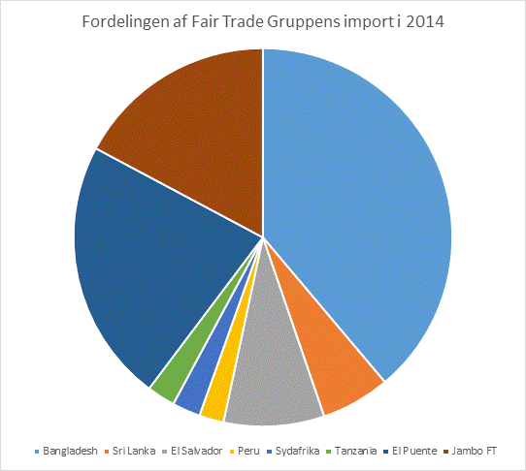

El Puente er indirekte import af kaffe og te via Tyskland fra forskellige lande, fortrinsvis fra Tanzania.

I 2014 købte Fair Trade Gruppen et restlager på 66.000 kr. fra Jambo Fair Trade og vil videreføre importen af nogle af disse varer, som kommer fra Tanzania og Kenya.

Nedenstående figur viser vores import af Fair Trade produkter siden1975. Selvom tallene ikke er indeksregulerede (forbrugerpriserne er mere end 5-doblet siden 70’erne), er der tale om en reel kraftig stigning i importen fra starten af 90’erne til 2005, hvorefter det er gået noget tilbage.

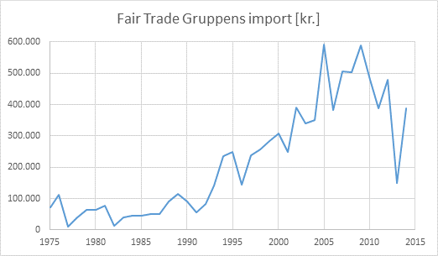

Alt i alt har 2014 været et tilfredsstillende år for Fair Trade Gruppen. Varesalget var i alt på 519.000 kr. (3,5 % mindre end året før), og det samlede resultat blev et overskud på 83.000 kr. (året før var overskuddet på 59.000 kr.).

Fair Trade i Holstebro kører videre uden ansatte, og der er stadig en god gruppe frivillige, som sikrer butikkens fortsatte eksistens, således at økonomien nogenlunde løber rundt. Det hjælper også på afsætningen af Fair Trade Gruppens import.

Fair Trade Butik Bazaren i Aarhus har haft et salg på 912.000 (2 % mindre end året før), og det samlede resultat blev et overskud på 57.000 kr. Det fine resultat skyldes bl.a. lavere lønudgifter og forbedret indtjening grundet direkte import af bl.a. hængekøjer fra El Salvador. Butikken har nu ”kun” én ansat i fleksjob samt en elev.

Fra Bangladesh er vi begyndt at importere nogle fine smykker fra B|ASHA, som betyder Håbets Hus. (Asha = Håb, Basha = Hus). B|ASHA beskæftiger bl.a. kvinder, der har været udsat for trafficking. Disse kvinder er typisk udstødte af lokalsamfundet, men får mulighed for resocialisering gennem Fair Trade.

I efteråret havde vi besøg af Ghayasuddin fra Saidpur Enterprises i Bangladesh, der laver tasker i jute og bomuld med serigrafi (silketryk) samt diverse papirvarer med serigrafi. I den forbindelse var der to arrangementer: ét i Aarhus og ét i Vejle. Ved arrangementet ved Svalerne i Aarhus kom der 10-12 deltagere

Vi vil gerne benytte os af denne chance til at sige tak til foreningens medlemmer for deres støtte og til de mange frivillige, der hjælper til i de forskellige Fair Trade-aktiviteter, som U-landsforeningen Svalerne i Aarhus har involveret sig i.

*Svalehilsen fra Aarhus - Poul og Thomas*